Pince à Cystite de Desjardins, 23 cm

REF : IGOB1940
_____________________

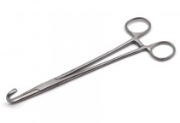

DESCRIPTION- CARACTERISTIQUES
______________________

- Fabrication Acier Inoxydable
- 23 cm
- Courbe
- Garantie 3 ans

